Гуманитарный проект государственного учреждения «Территориальный центр социального обслуживания населения Советского района г. Минска»
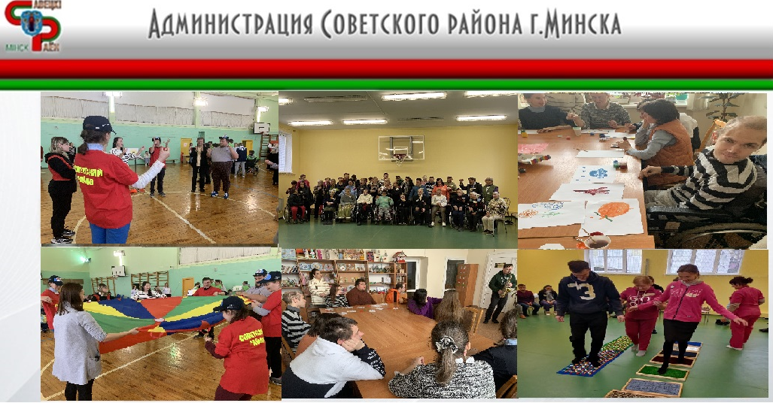
- Срок реализации проекта «ЛАДОНЬ ДОБРА»:2023 - 2024
- Организация - заявитель, предлагающая проект:
ГУ «Территориальный центр социального обслуживания населения Советского района г. Минска»
- Цели проекта:
  - организация содействия в успешной социализации и интеграции в обществе, социально-уязвимых категорий населения, с помощью инновационных технологий, улучшающих качество социальных услуг при деинституализации людей с ограниченными возможностями;
  - - оптимизация процесса социальной адаптации людей с ограничениями, реализация их творческого потенциала, формирование новых социально-значимых ролей путем вовлечения их в социум;
  - - создание благоприятных условий для удовлетворения информационных, культурных потребностей и полноценного общественно-полезного времяпровождения.
- Задачи, планируемые к выполнению в рамках реализации проекта:
  - создание условий для людей с инвалидностью и их социальной включенности и всестороннего участия в жизни общества;
  - обеспечение здорового образа жизни и содействие благополучию для людей с инвалидностью;
  - реабилитация и абилитация граждан, имеющих инвалидность;
  - улучшение качества жизни и социальной защиты людей с инвалидностью;
  - способствовать преодолению социальной изолированности людей с инвалидностью, посредством организации познавательного досуга.
- Целевая группа: инвалиды, посещающие отделение, проживающие в Советском районе г. Минска
- Краткое описание мероприятий в рамках проекта:
-изучение учебных программ, методик по предоставлению качественных услуг, с применением сенсорной интеграции в работе с гражданами;
-оказание информационно-консультативной поддержки участникам проекта, работающим с целевой группой;
-оснащение помещений отделения новым современным техническим, бытовым и игровым оборудованием - привлечение внимания общественности к проблемам деинституализации, интеграции и реабилитации социально-уязвимых слоев населения.
- Общий объём финансирования (в долларах США)
ориентировочная стоимость 30 000
Источник финансирования | Объём финансирования  (в долларах США)
Средства донора | 30 000
Софинансирование | 0
- Место реализации проекта (область / район, город): г. Минск, Советский район города Минска.
- Контактное лицо: Антонова В.А., заместитель директора ГУ «Территориальный центр социального обслуживания населения Советского района г. Минска», +375173962197, ktrud.tccon.sov@minsk.gov.by
Инициалы, фамилия, должность, телефон, адрес электронной почты
A humanitarian projects of the state institution «Territorial center of social service of the population of the Soviet district of Minsk»

- Project title: The «THE PALM OF GOODNESS» project: The project implementation period:2023- 2024
- The applicant, the proposed project:
state institution «Territorial center of social service of the population of the Soviet district of Minsk»
- Project objective:
  - organization of assistance in successful socialization and integration in society, socially vulnerable categories of the population, with the help of innovative technologies that improve the quality of social services in the deinstitutionalization of people with disabilities;
  - optimization of the process of social adaptation of people with disabilities, the realization of their creative potential, the formation of new socially significant roles by involving them in society;
  - creation of favorable conditions for meeting information, cultural needs and full-fledged socially useful pastime.
4. Tasks planned for implementation within the framework of the project:
4.1. creating conditions for people with disabilities and their social inclusion and full participation in society;
4.2. ensuring a healthy lifestyle and promoting well-being for people with disabilities;
4.3. rehabilitation and habilitation of citizens with disabilities;
4.4. improving the quality of life and social protection of people with disabilities;
4.5. contribute to overcoming the social isolation of people with disabilities through the organization of cognitive leisure.
- Task force: disabled people attending the department, living in the Sovetsky district of Minsk
- Brief description of the project activities:
-study of educational programs, methods for providing quality services, using sensory integration in working with citizens;
- providing information and advisory support to project participants working with the target group;
-equipping the premises of the department with new modern technical, household and gaming equipment - attracting public attention to the problems of deinstitutionalization, integration and rehabilitation of socially vulnerable segments of the population.
- Total funding (in USD)
the estimated cost of 30 000
Source of financing | Amount of financing  (in USD)
Donor funds | 30 000
Co-financing | 0
- Project location (region/ district, city): Minsk, Soviet district of Minsk.
- Contact person: Antonova V. A., Deputy Director of the state institution «Territorial center of social service of the population of the Soviet district of Minsk», +375173962197, ktrud.tccon.sov@minsk.gov.by
Initials, surname, position, phone, e - mail address

